**Exercices pour la deuxieme classe**

**Στην ενότητα 4 του βιβλίου Unite 4** αναφέρεται η χρήση αυτού του άρθρου: αν η λέξη είναι γένους θηλυκού δηλ. la limonade : je bois de la limonade, αν η λέξη είναι γένους αρσενικού le gateau: je mange du gateau, αν η λέξη αρχίζει από φωνήεν ή Hh : l’huile , je mets de l’ huile, l’ origan: il y a de l’ origan αν η λέξη είναι στον πληθυντικό les oeufs, les legumes: des oeufs, des legumes.**Στην άρνηση όλες οι λέξεις παίρνουν pas de ή pas d’.**

**1. Exercice**: Complete avec le partitif **du-de la-de l’-des**

1.-Qu’est-ce que tu manges au petit dejeuner?-Je mange…………cereales,………..pain,……….. beurre,…………confiture.

2.-Et qu’est-ce que tu bois?- Je bois………lait.

3.-Qu’ est-ce qu’ il y a a la cantine aujourd’hui?

- Il y a …………..salade,………….poulet,……….fruits,………..eau et ………crepes.

**2. Meme exercice**: Elle veut ……..fromage. Ils boivent ………..alcool, elle achete………bonbons, je prends ………..poisson, il mange……… ananas, elle demande …………….sauce tomate.

**3**. **Meme exercice**: Pour preparer la Mousse au chocolat il faut avoir:………..oeufs(pl), …………chocolat noir(m), ……… sucre(m ) et ………café(m).

**4.**Tu vas faire les courses ; voici ta liste : **yaourts - pain - limonade - eau minérale - biscuits**. Qu'est-ce que tu achètes ? Θα πας για ψώνια’ να η λίστα. Τι αγοράζεις;

J'achète ………………

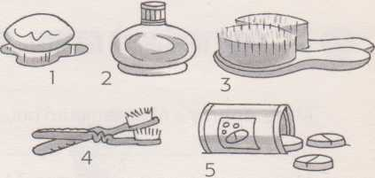5. Qu'est-ce que tu achètes à la pharmacie ?

1. J'achète……………….savon.
2. ………………..eau de toilette.
3. …………..brosses à cheveux.
4. ………….brosses à dents.
5. …………….médicaments.

6. Complète les recettes avec l'article partitif.

1. Avec………salade,……..olives,…….thon, je prépare une salade niçoise.
2. Avec……..beurre,……..lait et ………pommes de terre, je prépare de la purée.
3. Avec……..œufs,……lait et………sucre, je prépare une crème au caramel.
4. Avec…….bananes,…….pommes,……..poires,………oranges et……….. fraises, je prépare une salade de fruits.

**7. Mets les phrases à la forme négative.** Στην άρνηση όλες οι λέξεις παίρνουν pas de ή pas d’.

1. Dans la classe, il y a du bruit. …….il n’ y a **pas de** bruit.

2. Dans l'aquarium, il y a des poissons bleus.

3. Dans le pré, je vois des poules.

4. Sur le lac, il y a des oies.

5. Là-bas, sous les arbres, il y a des poulains.